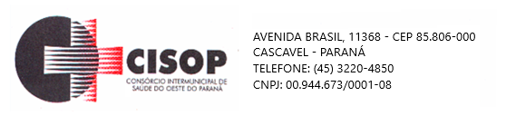
ADJUDICAÇÃO DE PROCESSO

O Pregoeiro do CISOP, nomeado pela Portaria 11 de 11/03/2022, no uso de suas atribuições legais e, considerando haver cumprido todas as exigências do Procedimento de Licitação cujo objeto é a AQUISIÇÃO DE MATERIAL HOSPITALAR, vem adjudicar o presente processo administrativo de licitação, na modalidade Pregão Eletrônico nº 1/2023, para que produza os efeitos legais e jurídicos.

Assim, no termo da legislação vigente, fica o presente processo ADJUDICADO, em favor da(s) empresa(s) abaixo relacionada(s):

CICAVEL CIRURGICA CASCAVEL LTDA.
AMARILDO BASEGGIO & CIA. LTDA.
FUSÃO COMÉRCIO DE PRODUTOS ODONTOLÓGICOS LTDA
MAGNUS MED COMÉRCIO DE PRODUTOS HOSPITALARES E MEDICAMENTOS LTDA
DELTA SHOP - DISTRIBUIDORA DE PRODUTOS HOSPITALARES LTDA
NOVA CIRÚRGICA COMÉRCIO DE PRODUTOS HOSPITALARES LTDA
K & M MEDICAL COMERCIO DE PRODUTOS HOSPITALARES LTDA
ESFIGMED COMERCIAL HOSPITALAR LTDA
MZZ COMERCIO DE PRODUTOS PARA SAUDE EIRELI
GM COMERCIAL HOSPITALAR
ANDRE ANTONIO SABINO ME
CIRURGICA PRIME LTDA
LICITE SAUDE COMERCIO DE PRODUTOS HOSPITALARES LTDA
V P - MEDICAMENTOS - EIRELI

O Pregoeiro do CISOP, no uso de suas atribuições legais, encaminha o processo para análise e Homologação pelo Presidente do CISOP.

Cascavel, 07 de fevereiro de 2023.

________________________
Gilmar Antônio Cozer
Pregoeiro

